
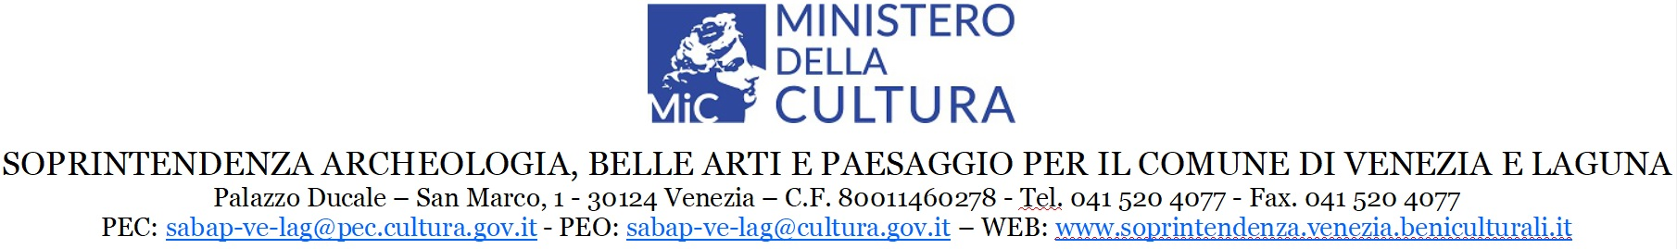

Modello B

DICHIARAZIONE DI ASSENZA DI CONFLITTO D'INTERESSI

(ai sensi dell'art. 53, comma 14, del d.lgs. 165/2001 ss-mm-ii)

Il/La sottoscritto/a ___________________________________________________
Vista la normativa in materia di situazioni, anche potenziali, di conflitto di interessi,

DICHIARA

sotto la propria responsabilità ed in piena conoscenza della responsabilità penale prevista per
le dichiarazioni false dall’art.76 del D.P.R. n. 445/2000 e dalle disposizioni del Codice penale e dalle leggi speciali in materia, ai sensi degli articoli 46 e 47 del D.P.R. 445/2000:
- di svolgere i seguenti incarichi e/o avere la titolarità delle seguenti cariche in enti di diritto privato regolati o finanziati dalla pubblica amministrazione (indicare denominazione dell’ incarico o della carica, denominazione dell’ ente, durata dell’ incarico): ………………………... ………………………………………………………………………………………………………………………………………………………………………………………………………………………………………………………………………………………………………………………………………………………………………………………………………………………………………… (lasciare in bianco in caso non ricorra nessuna delle situazioni indicate)
- l'insussistenza di situazioni, anche potenziali, di conflitto di interesse, ai sensi della normativa vigente, con l'Amministrazione;
- di non presentare altre cause di incompatibilità a svolgere prestazioni di consulenza nell'interesse dell’Amministrazione;
1

- di avere piena cognizione del DPR 16 aprile 2013, n. 62 (Regolamento recante Codice dì comportamento dei dipendenti pubblici) e delle norme in esso contenute.

SI IMPEGNA

a comunicare tempestivamente all’Amministrazione, quando ritiene sussistere un conflitto di interessi, anche potenziale o non patrimoniale, tra le decisioni o le attività inerenti al suo profilo e i propri interessi personali, del coniuge, di conviventi, di parenti, di affini entro il secondo grado e di persone con le quali abbia rapporti di frequentazione abituale, ovvero di soggetti od organizzazioni con cui egli o il coniuge abbia causa pendente o grave inimicizia o rapporti di credito o debito significativi, ovvero di soggetti od organizzazioni di cui sia tutore, curatore, procuratore o agente, ovvero di enti, associazioni anche non riconosciute, comitati, società o stabilimenti di cui sia amministratore o gerente o dirigente, e si impegna ad astenersi dalle relative decisioni e attività qualora ciò sia ritenuto opportuno dal responsabile della struttura.
6) a non usare a fini privati le informazioni di cui dispone per ragioni di ufficio e a non divulgarle al di fuori dei casi consentiti, e inoltre a evitare situazioni e comportamenti che possano ostacolare il corretto adempimento dei compiti o nuocere agli interessi o all'immagine della pubblica amministrazione.
La presente dichiarazione è resa ai sensi e per gli effetti dell’art. 53, comma 14, del d.lgs. 165/2001.

DATA ____________________ FIRMA_______________________

